# Lösungsansätze:

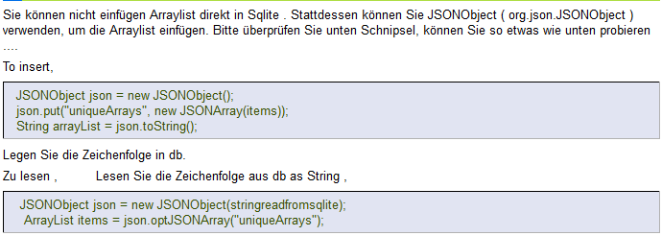

Suche: betreffende Felder mit ListView anzeigen, wenn noch nichts im Suchen Feld steht soll man Visible auf false setzen